TIEMPO DE LA CUARESMA

De la fecha de PASCUA depende el inicio del ciclo de Pascua que incluye la CUARESMA como la preparación al domingo de la resurrección de Jesucristo. Como el ADVIENTO, también la CUARESMA oficialmente es un tiempo de arrepentimiento con sus 6 domingos especiales donde se usa el mantel VIOLETA. No se canta el Gloria ni el Aleluya.
El inicio del tiempo de CUARESMA es el MIERCOLES DE CENIZA con su propia liturgia siguiendo a la rica tradición de poner cruces de ceniza en las frentes de las personas participantes.
En la SEMANA SANTA, empezando con el DOMINGO DE RAMOS se celebra 2 días especiales:
El JUEVES SANTO con el lavatorio de los pies y el memoria de la institución de la Santa Cena por Jesús mismo (se puede usar el mantel BLANCO) y
el VIERNES SANTO, posiblemente celebrado en la hora histórica de la muerte de Jesús (3 de la tarde), con un devocional sencillo recordando el sufrimiento y muerte de Jesús en la cruz. Para esto no se usa un mantel, sinembargo se puede usar un mantel NEGRO.
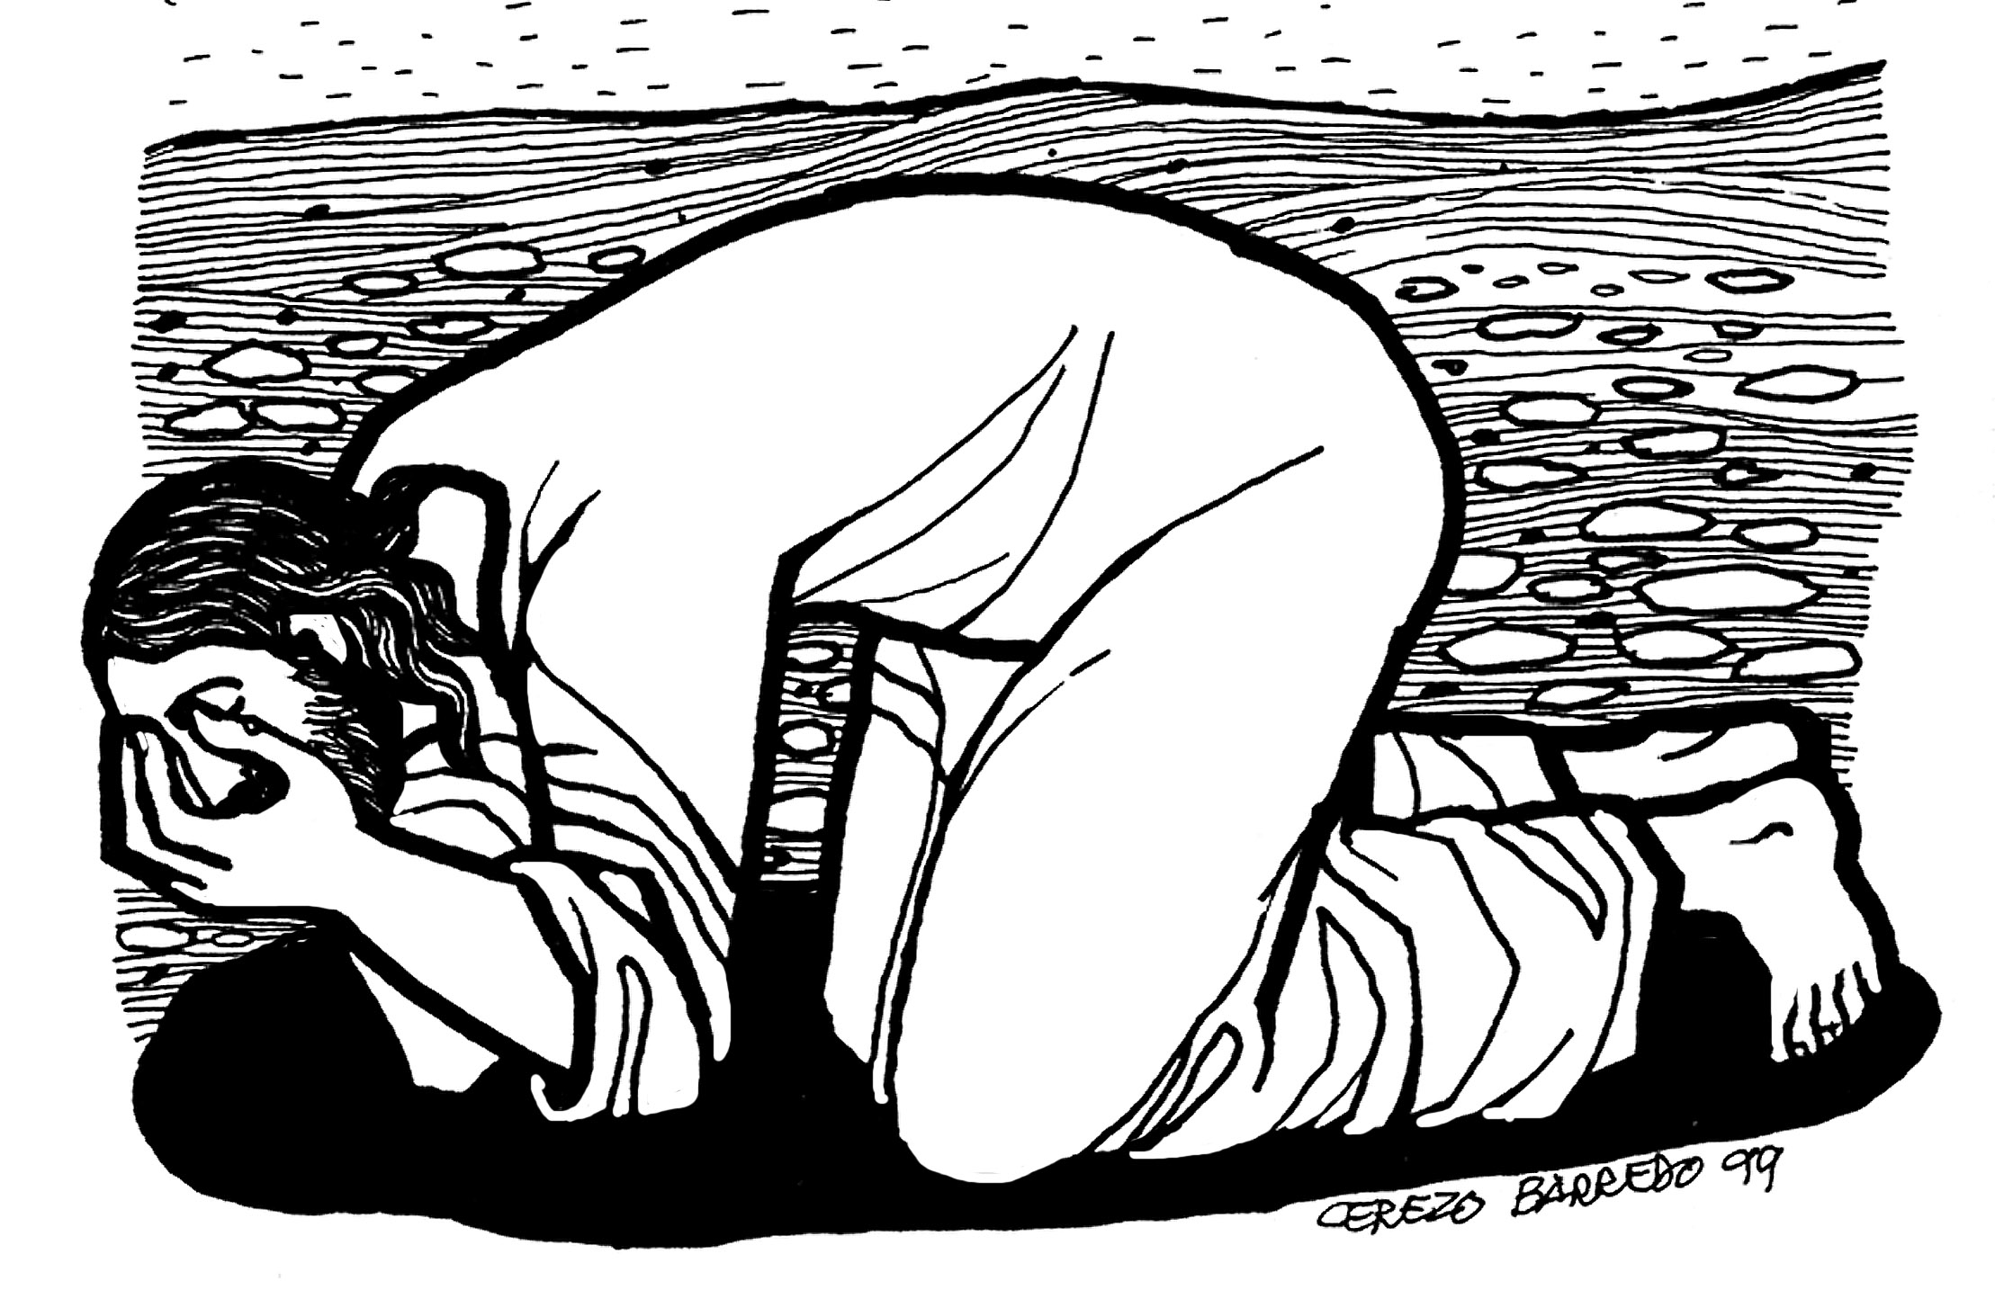

- 43
"¡VUÉLVANSE USTEDES AL SEÑOR SU DIOS! ..." (Joel 2,13)



LA LITURGIA PARA
EL MIERCOLES DE CENIZA
- 44
ESTAMOS ENFRENTE DE DIOS

CANTO

Tengo sed de ti, oh fuente del amor.
Tengo sed de ti; tu amor es libertad. (3 veces)

LA INVOCACIÓN

P P La gracia de Jesucristo, el amor de Dios
y la comunión del Espiritú Santo
sea con todos y todas ustedes.

T Y también contigo.

LECTURA ANTIFONAL (Salmo 51)

LA CONFESIÓN

P P Hermanos y hermanas:
La Ceniza nos recuerda que somos humanos con faltas que hacemos cada día.
Dios nos creo para experimentar su gozo en comunión
con él, para amar a toda la humanidad,
y para vivir en armonía con toda la creación.
Pero el pecado nos separa de Dios,
de nuestros prójimos y de la creación y,
por lo tanto, no disfrutamos de la vida
que nuestro Creador quiso para nosotros.

T Dios de amor y gracia,
confesamos que
no hemos sido personas justas ni sinceras,
ni contigo ni con nuestros hermanos y hermanas.
- 45
T Misericordia, o Dios, misericordia.
Misericordia, o Dios, misericordia.

Tod P El pecado y la injusticia se han apoderado
de nuestras vidas.
No escuchamos tu voz en el sufrimiento
y en el dolor de nuestros pueblos.
Nos hemos vuelto insensibles e indiferentes al clamor
y a la angustia en que viven todas tus hijas e hijos.

T Misericordia, o Dios, misericordia.
Misericordia, o Dios, misericordia.

Tod P No hemos llevado la buena noticia
a los más necesitados y necesitadas.
No hemos anunciado la libertad a los presos,
ni dado vista a los ciegos.
No hemos puesto en libertad a los oprimidos,
ni anunciado el año favorable del Señor.

T Misericordia, o Dios, misericordia.
Misericordia, o Dios, misericordia.

T Te pedimos: Lava nuestros ojos para que veamos.
Abre nuestros oídos para que oigamos y enciende nuestros corazones para que continuemos la obra por tu Reino. Amén.

ABSOLUCIÓN

P A ti que pides por el perdón de tus pecados,
te digo: ¡Levántate!
Por mandato de Jesucristo yo te declaro:
Eres perdonado,
en el nombre del Crucificado y Resucitado.

T Amén.
- 46
CANTO

De noche iremos, de noche que para encontrar la fuente,
solo la sed nos alumbra. (3 veces)

ORACIÓN DEL DÍA

COMPARTIMOS LA PALABRA DE DIOS

LECTURAS BÍBLICAS

(Joel 2:12-19)
(2 Cor 5,20 – 6,10)
(Mateo 6,1-6; 16-21)

REFLEXIÓN

COLECTA
(CANTO)

CREDO APOSTÓLICO

T Creo en DIOS
Padre todo poderoso, creador del cielo y de la tierra.
Creo en Jesucristo, su único Hijo, nuestro Señor;
que fue concebido por obra del Espíritu Santo,
nació de la Virgen María; padeció bajo el poder de Poncio Pilatos, fue crucificado, muerto y sepultado; descendió a las tinieblas; pero al tercer día resucitó de entre los muertos, subió a los cielos y está sentado al lado de DIOS Padre todo poderoso
y desde allí ha de venir a juzgar a vivos y muertos.
Creo en el Espíritu Santo; la Santa Iglesia Apostólica,
la comunión de los santos, el perdón de los pecados,
la resurrección de la carne y la vida perdurable. Amén.
- 47
ACCIÓN CRUCES DE CENIZA

COMPARTIMOS PAN Y VINO

CANTO DE OFERTORIO

PREFACIO

P Alabado seas Tú, Señor del cielo y de la tierra
que rodeas toda la Creación con tu amor.

T Te damos gracias por la salvación
que tú has enviado por medio de Jesucristo.

P Prepáranos con tu Espíritu Santo a recibirlo
cuando él viene a nosotros en la Santa Cena.

INSTITUCIÓN

P Cristo Jesús, la noche en que fue entregado, tomó pan; y habiendo dado gracias, lo partió y dijo:
“TOMEN Y COMAN: ESTO ES MI CUERPO QUE POR USTEDES ES DADO; HAGAN ESTO EN MEMORIA DE MI”.
Asimismo, tomó también la copa después de haber cenado, diciendo:
“ESTA COPA ES EL NUEVO PACTO EN MI SANGRE; QUE ES DERRAMADA POR USTEDES Y POR MUCHOS Y MUCHAS PARA EL PERDÓN DE LOS PECADOS. HAGAN ESTO TODAS LAS VECES QUE LA BEBAN, EN MEMORIA DE MI”.

T Anunciamos tu muerte
y proclamamos tu resurrección; ven Señor Jesús.
- 48
T Con todas aquellas personas,
que están luchando, anhelando y esperando, oremos...

P Padre Nuestro,
T Que estás en los cielos;
Santificado sea tu nombre;
Venga a nosotros tu Reino;
Hágase tu voluntad, así en la tierra como en el cielo;
El pan nuestro de cada día, dánoslo hoy;
Y perdónanos nuestras deudas
así como nosotros perdonamos a nuestros deudores;
Y no nos dejes caer en la tentación;
Más líbranos del mal.
Porque tuyo es el Reino el poder y la gloria por los siglos de los siglos. Amén.

PARTICIÓN DEL PAN

P El pan que partimos
es comunión en el cuerpo de Cristo.

T Así, siendo muchos y muchas,
formamos un solo cuerpo,
porque todos y todas compartimos del mismo pan.

LA PAZ

P Que la paz de Jesucristo esté con todos y todas.

CANTO: CORDERO DE DIOS

Vos que vas donde nadie fue, danos coraje para sentir.
(3 veces)

COMUNIÓN

- 49
Canto (Te doy mi amor)

Dm Am7 Dm Am
Vos que vas donde nadie fue
Dm C Dm G
danos coraje para sentir,
Dm Am7 Dm Am
seguirte en confianza pues tu poder
Dm C Dm G
nos sostiene y guía por fe.
Dm C F C
Es poder que es fuerza y debilidad
F Bb Asus4 A
susurrando: “te doy mi amor”.
Dm Am7 Dm
Hoy, aquí hijo de Dios
Am Dm
has de tu caminar
C Bb C D
nuestro pan y canción.

ORACION DE GRACIAS

P Ayúdanos a oír el llanto, como tú lo escuchaste,
entender la necesidad como tú lo entendiste,
servir a la humanidad como tú la serviste.
Revélanos el secreto de tu mesa;
un solo pan y una sola humanidad.
Amen.

AVISOS COMUNTARIOS

- 50
MISIÓN Y BENDICIÓN

ORACIÓN COMPARTIDA DE LA COMUNIDAD

ORACIÓN DE GRACIAS Y DE SERENIDAD

P Dios concédenos
la serenidad para aceptar las cosas que no podemos cambiar, el valor para cambiar aquellas que sí podemos
y la sabiduría para reconocer la diferencia.
Viviendo un día a la vez,
disfrutando un momento a la vez,
aceptando las adversidades como un camino hacia la paz. Tomando, como hiciste tú harás que todo esté bien si nosotros nos entregamos a tu voluntad.

T Amén.

BENDICIÓN

P Vayan en paz para servir a Dios.

T Somos enviados en el nombre de Cristo.

P P Acuérdense de los pobres,
sostengan a los débiles,
consuelen a los afligidos,
tengan paciencia con todos y todas las personas
y a toda la creación en el nombre de la Divinidad Creadora.

T T Y el Dios de paz y amor nos guarde y nos guíe
en el camino que nos trazo. Amén.

CANTO - 51
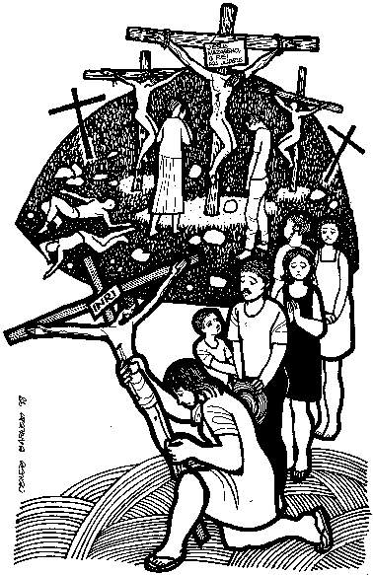
"JESÚS COMENZÓ A ENSEÑARLES QUE EL HIJO DEL HOMBRE TENDRÍA QUE SUFRIR MUCHO..." (Marcos 8,31)

LA LITURGIA PARA
LOS DOMINGOS DE CUARESMA
- 52
ESTAMOS ENFRENTE DE DIOS

CANTO

LA INVOCACIÓN

L Encendemos una luz, en el nombre de aquel
en quien vivimos, nos movemos y existimos,
la fuente de la vida y el fin de todo:
Dios, Creador y Creadora.

L Encendemos una luz, en el nombre de quien nos llama a la conversión de cada día. Nuestro hermano, presente en la historia del mundo: Hijo y Palabra viva del mismo Dios.

L Encendemos una luz en el nombre de quien nos inspira
y nos ilumina a construir un mundo más justo,
más solidario y más sano: Espíritu Santo,
fuerza de la vida y viento del mismo Dios.

CONFESIÓN

T Qué Dios tenga misericordia de nosotros,
que perdone nuestros pecados
y nos guíe a la vida eterna.
En Cristo, Dios nos inunda con su Gracia, tiene de nosotros misericordia y nos libera para el amor y la justicia. Te pedimos:
Lava nuestros ojos para que veamos.
Abre nuestros oídos para que oigamos.
y enciende nuestros corazones
para que continuemos la obra
por el Reino de los Cielos. Amén.

- 53
ABSOLUCIÓN

P A ti que pides por el perdón de tus pecados,
te digo: ¡Levántate!
Por mandato de Jesucristo yo te declaro:
Eres perdonado,
en el nombre del Crucificado y Resucitado.

T Amén

(SALMO)

KIRIE (Cantado)

T Nuestro Dios, ten piedad de nosotros.
Nuestro Dios, ten piedad de nosotras.
Oh Señor, ten piedad de nosotros.
Jesucristo vela por nosotras.

P Ten piedad de nosotros, buen DIOS.
Ten piedad Oh bendito Jesús.

T Nuestro Dios, ten piedad de nosotros.
Nuestro Dios, ten piedad de nosotras.
Oh Señor, ten piedad de nosotros.
Jesucristo vela por nosotras.

ORACIÓN DEL DÍA

- 54
COMPARTIMOS LA PALABRA DE DIOS

LECTURA(S) BÍBLICA(S)

VERSO ANTES DEL EVANGELIO (leido)
T
T Vuelve al Señor, tu DIOS,
Pues es compasivo y clemente,
lento para la ira y grande en su misericordia.

EVANGELIO

REFLEXIÓN / PREDICACIÓN

COLECTA
(CANTO)

CREDO APOSTÓLICO

T Creo en DIOS
Padre todo poderoso, creador del cielo y de la tierra.
Creo en Jesucristo, su único Hijo, nuestro Señor;
que fue concebido por obra del Espíritu Santo,
nació de la Virgen María;
padeció bajo el poder de Poncio Pilatos,
fue crucificado, muerto y sepultado; descendió a las tinieblas;
pero al tercer día resucitó de entre los muertos, subió a los cielos y está sentado al lado de DIOS Padre todo poderoso
y desde allí ha de venir a juzgar a vivos y muertos.
Creo en el Espíritu Santo; la Santa Iglesia Apostólica,
la comunión de los santos, el perdón de los pecados,
la resurrección de la carne y la vida perdurable. Amén.

- 55
COMPARTIMOS PAN Y VINO

CANTO DE OFERTORIO

PREFACIO

P DIOS, madre y padre,
tu amor rodea a cada uno y cada una.
En toda tu creación, en toda la vida estás respirando.
De tus manos están creciendo nuevos días,
nuevas noches.
De tus manos recibimos la vida cada momento.
De tus manos estamos creciendo.

T Ábrenos a tu vida.
Ayúdanos a atrevernos al crecimiento y al cambio.

P En lo que es vulnerable y débil
nos estás mostrando tu rostro.
En Jesucristo llorabas nuestro llanto,
compartías nuestra soledad y miedo.
En Cristo te encarnaste, fuiste humano
para que pudiéramos verte en cada ser humano.

T Ábrenos a tu Vida.
Ayúdanos a reconocer nuestras debilidades, nuestros temores.

P En un pedacito de pan que partimos,
nos enseñas el secreto de la Vida.
Porque la vida crece cuando se comparte.

T Ábrenos los unos a los demás.
Ayúdanos a atrevernos al encuentro,
y a compartir la vida.

- 56
INSTITUCIÓN

P Cristo Jesús, la noche en que fue entregado, tomó pan; y habiendo dado gracias, lo partió y dijo:
“TOMEN Y COMAN: ESTO ES MI CUERPO QUE POR USTEDES ES DADO; HAGAN ESTO EN MEMORIA DE MI”.
Asimismo, tomó también la copa después de haber cenado, diciendo:
“ESTA COPA ES EL NUEVO PACTO EN MI SANGRE; QUE ES DERRAMADA POR USTEDES Y POR MUCHOS Y MUCHAS PARA EL PERDÓN DE LOS PECADOS.
HAGAN ESTO TODAS LAS VECES QUE LA BEBAN, EN MEMORIA DE MI”.

T Anunciamos tu muerte
y proclamamos tu resurrección;
ven Señor Jesús.

P Ven Espíritu Santo.
Danos vida de tu vida.
Reúnenos contigo y con los demás.
Renuévanos en tu amor.

P Padre Nuestro,
T Que estás en los cielos;
Santificado sea tu nombre;
Venga a nosotros tu Reino;
Hágase tu voluntad, así en la tierra como en el cielo;
El pan nuestro de cada día, dánoslo hoy;
Y perdónanos nuestras deudas
así como nosotros perdonamos a nuestros deudores;
Y no nos dejes caer en la tentación; Más líbranos del mal.
Porque tuyo es el Reino el poder y la gloria por los siglos de los siglos. Amén.
- 57
PARTICIÓN DEL PAN

P El pan que partimos
es comunión en el cuerpo de Cristo.

T Así, siendo muchos y muchas,
formamos un solo cuerpo,
porque todos y todas compartimos del mismo pan.

LA PAZ

P Que la paz de Jesucristo esté con todos y todas.

COMUNIÓN

ORACIÓN DE GRACIAS

P DIOS,
gracias te damos por tu presencia
en el pan y el vino,
en las palabras, en la música y el silencio,
en este momento compartido.
Enséñanos a estar presentes
en nuestras propias vidas,
y en las vidas de los demás.
Amén.

AVISOS COMUNTARIOS

- 58
MISIÓN Y BENDICIÓN

ORACIÓN COMPARTIDA DE LA COMUNIDAD

ORACIÓN FINAL DE SERENIDAD

T DIOS, concédenos
serenidad para aceptar las cosas
que no podemos cambiar,
valor para cambiar aquellas que sí podemos y
sabiduría para reconocer la diferencia.
Amén.

BENDICIÓN FINAL

I El Señor nos bendiga y nos conceda la esperanza
para levantar nuestra vista más allá del mañana
y reconocer la dignidad y respeto a las personas
que han sido marginadas y excluidas
a causa de nuestra ignorancia.

II El Señor nos bendiga y nos conceda el coraje
de enfrentar los desafíos
que las fuerzas destructivas nos presentan,
por el VIH, por las adicciones, por la violencia.
Que seamos valientes, nosotras y nosotros
que formamos las iglesias y la sociedad.

I y II El Señor nos bendiga y conceda la fe
como para reconocer en nuestros hermanos y hermanas el rostro del Cristo Humano. Amén.

CANTO

- 59

”VENGAN, PORQUE YA LA CENA ESTÁ LISTA..." (Lucas 14,17)
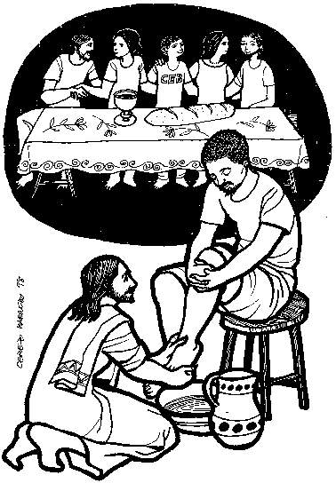

LA LITURGIA PARA EL

JUEVES SANTO
(con lavatorio de pies)
- 60
LA INVOCACIÓN

L Encendemos una luz, en el nombre de quién por medio de su Palabra crea todas las cosas:
DIOS, Creador y Creadora.
(Se enciende la primera vela)
L Encendemos una luz, en el nombre de quien nos llama a la conversión de cada día. Nuestro hermano, presente en la historia del mundo, atento a las personas excluidas:
Hijo y Palabra viva del mismo DIOS.
(Se enciende la segunda vela)
L Encendemos una luz en el nombre de quien se mueve hoy, en este día a través de la solidaridad
y de las luchas de los pueblos.
Quien nos da esperanza de un nuevo cielo y una nueva tierra: Espíritu Santo, Fuente de la vida. Amén.
(Se enciende la tercera vela)

CANTO

LA PRIMERA LECTURA: Éxodos 12:1-4, 11-14

El Señor habló en Egipto con Moisés y Aarón, y les dijo:
“Este mes será para ustedes el principal, el primer mes del año. Díganle a toda la comunidad israelita lo siguiente: ‘El día diez de este mes, cada uno de ustedes tomará un cordero o un cabrito por familia, uno por cada casa.
Y si la familia es demasiado pequeña para comerse todo el animal, entonces el dueño de la casa y su vecino más cercano lo comerán juntos, repartiéndoselo según el número de personas que haya y la cantidad que cada uno pueda comer.
Ya vestidos y calzados, y con el bastón en la mano, coman de prisa el animal, porque es la Pascua del Señor. Esa noche yo pasaré por todo Egipto, y heriré de muerte al hijo mayor de cada familia egipcia y a las primeras crías de sus animales, y dictaré sentencia contra todos los Dioses de Egipto. Yo, el Señor, lo he dicho. - 61
La sangre les servirá para que ustedes señalen las casas donde se encuentren. Y así, cuando yo hiera de muerte a los egipcios, ninguno de ustedes morirá, pues veré la sangre y pasaré de largo. Este es un día que ustedes deberán recordar y celebrar con una gran fiesta en honor del Señor. Lo celebrarán como una ley permanente que pasará de padres a hijos.

CONFESIÓN COMUNITARIA

L Confesamos ser cómplices de esta cultura de las multitudes donde apretamos, empujamos y oprimimos,
cada quien en su carrera desenfrenada por el éxito y el triunfo, sin prestar atención a los pies cansados, las manos vacías, los cuerpos enfermos, la esperanza azotada y maltrecha, los ojos clementes, el corazón abandonado.

T Dios, en tu gracia, ten piedad de tu pueblo.

L Confesamos nuestros discursos globalizantes y acomodados, sin nombres y apellidos, sin compromisos concretos, redentores, libres de peligros y amenazas;
el facilismo de comprender a todos y a todas de una misma manera; el pecado imperdonable de ignorar los rostros cargados de futuro,
carisma y pasión salvífica.

T Dios, en tu gracia, ten piedad de tu pueblo.

L Confesamos nuestra falta de ternura, de comprensión, de amabilidad, de reciprocidad.
Necesitamos renovar nuestra alma pastoral,
humanizar nuestra mirada y dilatar los sentimientos, oxigenar los pulmones del mundo y ensanchar el horizonte de la vida. Dar rienda suelta al poder que restaura y purifica, acoge y resucita.

T Dios, en tu gracia, ten piedad de tu pueblo. - 62
T DIOS, en tu gracia, ten piedad de tu pueblo, perdona nuestros pecados y renueva nuestros sueños de un mundo transformado y habitado por la plenitud de tu gracia. Amén.

LA SEGUNDA LECTURA: Juan 13: 1-17

En aquel tiempo, antes de la fiesta de Pascua, sabiendo Jesús que había llegado la hora de pasar de este mundo al Padre, él que había amado a los suyos que quedaban en el mundo, los amó hasta el fin. Durante la cena, cuando el demonio ya había inspirado a Judas Iscariote, hijo de Simón, el propósito de entregarlo, sabiendo Jesús que el Padre había puesto todo en sus manos y que él había venido de Dios y volvía a Dios, se levantó de la mesa, se sacó el manto y tomando una toalla se la ató a la cintura. Luego echó agua en un recipiente y empezó a lavar los pies a los discípulos y a secárselos con la toalla que tenía en la cintura.
Cuando se acercó a Simón Pedro, este le dijo: “¿Tú, Señor, me vas a lavar los pies a mí? Jesús le respondió: “No puedes com-prender ahora lo que estoy haciendo, pero después lo comprenderás”.
“No, le dijo Pedro, ¡tú jamás me lavarás los pies a mí”. Jesús le respondió: “Si yo no te lavo, no podrás compartir mi suerte”.
“Entonces, Señor, le dijo Simón Pedro, ¡no sólo los pies, sino también las manos y la cabeza!”. Jesús le dijo: “El que se ha bañado no necesita lavarse más que los pies, porque está completamente limpio. Ustedes también están limpios, aunque no todos”.
El sabía quién lo iba a entregar, y por eso había dicho: “No todos ustedes están limpios”.
Después de haberles lavado los pies, se puso el manto, volvió a la mesa y les dijo: “¿Comprenden lo que acabo de hacer con ustedes? Ustedes me llaman Maestro y Señor; y tienen razón, porque lo soy. Si yo, que soy el Señor y el Maestro, les ha lavado los pies, ustedes también deben lavarse los pies unos a otros. Les he dado el ejemplo, para que hagan lo mismo que yo hice con ustedes. Les aseguro que el servidor no es más grande que su señor, ni el enviado más grande que el que lo envía. Ustedes serán felices si, sabiendo estas cosas, las practican”.
- 63
RECIBIMOS EL LAVATORIO DE PIES

EL LAVATORIO DE PIES

(REFLEXIÓN / TESTIMONIO)

COLECTA
(CANTO)

COMPARTIMOS PAN Y VINO

CANTO DE OFERTORIO

PREFACIO

L Dios, madre y padre, tu amor nos rodea.
En toda tu creación, en toda la vida, estás respirando.
De tus manos nacen nuevos días, nuevas noches.
De tus manos recibimos la vida en cada momento.
De tus manos estamos creciendo.

T Abre nuestros corazones a la vida.
Ayúdanos a atrevernos al crecimiento y al cambio.

L En lo que es vulnerable y débil
nos estás mostrando tu rostro.
En Jesucristo llorabas nuestro llanto,
compartías nuestra soledad y miedo.
En Cristo te encarnaste, fuiste humano
para que pudiéramos verte en cada humano y humana.

T Abre nuestros corazones a la vida.
Ayúdanos a reconocer nuestras debilidades,
nuestros temores.
- 64
L En un pedacito de pan que partimos,
nos enseñas el secreto de la Vida.
Porque la vida crece cuando se comparte.

T Abre nuestros corazones a las demás personas.
Ayúdanos a atrevernos al encuentro, y a compartir la vida.

INSTITUCIÓN

P Cristo Jesús, la noche en que fue entregado, tomó pan; y habiendo dado gracias, lo partió y dijo:
“TOMEN Y COMAN: ESTO ES MI CUERPO QUE POR USTEDES ES DADO; HAGAN ESTO EN MEMORIA DE MI”.
Asimismo, tomó también la copa después de haber cenado, diciendo:
“ESTA COPA ES EL NUEVO PACTO EN MI SANGRE; QUE ES DERRAMADA POR USTEDES Y POR MUCHOS Y MUCHAS PARA EL PERDÓN DE LOS PECADOS. HAGAN ESTO TODAS LAS VECES QUE LA BEBAN, EN MEMORIA DE MI”.

T Anunciamos tu muerte
y proclamamos tu resurrección;
ven Señor Jesús.

P Ven Espíritu Santo.
Danos vida de tu vida.
Reúnenos contigo y con los demás.
Renuévanos en tu amor.

T Con todas aquellas personas,
que están luchando, anhelando y esperando, oremos...

- 65
P Padre Nuestro,
T Que estás en los cielos;
Santificado sea tu nombre;
Venga a nosotros tu Reino;
Hágase tu voluntad, así en la tierra como en el cielo;
El pan nuestro de cada día, dánoslo hoy;
Y perdónanos nuestras deudas
así como nosotros perdonamos a nuestros deudores;
Y no nos dejes caer en la tentación;
Más líbranos del mal.
Porque tuyo es el Reino el poder y la gloria
por los siglos de los siglos. Amén.

PARTICIÓN DEL PAN

P El pan que partimos
es comunión en el cuerpo de Cristo.

T Así, siendo muchos y muchas,
formamos un solo cuerpo,
porque todos y todas compartimos del mismo pan.

LA PAZ

P Que la paz de Jesucristo esté con todos y todas.

COMUNIÓN

(REFLEXIÓN / TESTIMONIO)

CANTO

Tengo sed de ti, oh fuente del amor.
Tengo sed de ti; tu amor es libertad. (3 veces)

- 66
LA TERCERA LECTURA: Juan 13: 31b-35

Jesús dijo:
“Ahora el Hijo del hombre ha sido glorificado y DIOS ha sido glorificado en él. Si DIOS ha sido glorificado en él, también lo glorificará en sí mismo, y lo hará muy pronto. Hijos míos, ya no estaré mucho tiempo con ustedes. Ustedes me buscarán, pero yo les digo ahora lo mismo que dije a los judíos: “A donde yo voy ustedes no pueden venir”. Les doy un mandamiento nuevo: ámense los unos a los otros. Así como yo los he amado, ámense también ustedes”.

ORACIÓN DE GETSEMANÍ

P DIOS, gracias por los signos de tu presencia,
dado por tu Hijo, nuestro Hermano,
en los pies lavados y en la comunión compartida.
Ahora siguiendo, en nuestro momento de conmemoración, el camino andado por él, te pedimos:
Concédenos que en la hora triste de las soledades,
cuando ni amigos ni familiares puedan velar con nosotros tengamos la certidumbre de tu presencia consoladora.
También nosotros y nosotras, como Jesús, nos
hemos sentido abandonados en nuestros Getsemanís.
También hemos sudado gotas de sangre
a la hora de las decisiones cruentas.
Permítenos, Tu, Fuente de toda Sabiduría y todo Consuelo, superar la desilusión que nos causa la incomprensión de los amigos, o sus mismas traiciones, aún cuando hemos estado compartiendo de la misma mesa y bebiendo de la misma copa.
Danos la fuerza de tu Espíritu para horas como ésta.
Te lo pedimos, DIOS. Amén.

AVISOS COMUNTARIOS - 67
ORACIÓN DE LA COMUNIDAD

T Clamemos a DIOS:

L Por las vidas amenazadas por todo tipo de violencia,
por la injusta distribución de los bienes de la tierra,
y por la discriminación entre nosotros, hijos e hijas del mismo DIOS, motivada por color de piel, por preferencia sexual, por condiciones de salud, por creencia religiosa, ideología política o por cualquier otra diferencia, imaginada o real.

T Clamemos a DIOS:

L Por los sufrimientos causados por la desvirtuación de la religión, el fanatismo religioso, la utilización de la religión para dominar, la religión como escudo en lugar de ser motivación para actuar de forma comprometida con el amor que impregna
cada espiritualidad y religión verdadera.

T Clamemos a DIOS:

L Por los dolores internos de la Iglesia, la poca disponibilidad de seguir el ejemplo dado por Jesús,
la búsqueda del poder en lugar del servicio,
la competencia en lugar de la cooperación entre hermanos y hermanas, el deseo mayo de recibir en lugar de dar.

T Amén.

LA DESVESTIMIENTO DEL ALTAR (mientras se lee ...)
LA CUARTA LECTURA: Marcos 14: 26-42

Después de cantar los salmos, se fueron al Monte de los Olivos. Jesús les dijo: Todos ustedes van a perder su fe en mí. Así lo dicen las Escrituras:
"Mataré al pastor, y las ovejas se dispersarán." - 68

Pero cuando yo resucite, los volveré a reunir en Galilea. Pedro le dijo: Aunque todos pierdan su fe, yo no. Jesús le contestó: Te aseguro que esta misma noche, antes que cante el gallo por segunda vez, me negarás tres veces.
Pero él insistía: Aunque tenga que morir contigo no te negaré.

Y todos decían lo mismo.

CANTO

“Quédense aquí, velando conmigo. Velen y oren, velen y oren.”

Luego fueron a un lugar llamado Getsemaní. Jesús dijo a sus discípulos: Siéntense aquí, mientras yo voy a orar.
Y se llevó a Pedro, a Santiago y a Juan, y comenzó a sentirse muy afligido y angustiado. Les dijo:
Siento en mi alma una tristeza de muerte. Quédense ustedes aquí, y permanezcan despiertos.

“Quédense aquí, velando conmigo. Velen y oren, velen y oren.”

En seguida Jesús se fue un poco más adelante, se inclinó hasta tocar el suelo con la frente, y pidió a Dios que, de ser posible, no le llegara ese momento. En su oración decía: “Abbá, Padre, para ti todo es posible: líbrame de este trago amargo; pero que no se haga lo que yo quiero, sino lo que quieres tú.”

“Quédense aquí, velando conmigo. Velen y oren, velen y oren.”

Luego volvió a donde ellos estaban, y los encontró dormidos.
Le dijo a Pedro:
Simón, ¿estás durmiendo? ¿Ni siquiera una hora pudiste mantenerte despierto? Manténganse despiertos y oren, para que no caigan en tentación. Ustedes tienen buena voluntad, pero son débiles.

“Quédense aquí, velando conmigo. Velen y oren, velen y oren.”
- 69

Se fue otra vez, y oró repitiendo las mismas palabras. Cuando volvió, encontró otra vez dormidos a los discípulos, porque sus ojos se les cerraban de sueño. Y no sabían qué contestarle.
Volvió por tercera vez, y les dijo:
¿Siguen ustedes durmiendo y descansando? Ya basta, ha llegado la hora en que el Hijo del hombre va a ser entregado en manos de los pecadores. Levántense, vámonos; ya se acerca el que me traiciona.

ALTAR DESVESTIDO

L Jesús va a enfrentar la muerte
y se despoja de todo, de todo lo que estorba.
Como esta mesa que ahora es desvestida,
y como muchos hermanos y hermanas son desvestidos
por opresión y explotación,
así también Jesús será desvestido, será maltratado,
será azotado y herido por nuestra rebelión.
El altar que recibió los dones de la alegría,
recibirá por mantel el cuerpo agonizante de Cristo.
La mesa de la comunión se volverá mesa solitaria, abandonada.
Jesús quedará al desnudo,
avergonzado delante de todos,
pero su amor por el mundo perdido será más fuerte,
aceptará entonces la humillación, y será obediente hasta la muerte, y muerte de cruz.

SALIMOS EN SILENCIO

- 70

PUES DIOS AMÓ TANTO AL MUNDO, QUE DIO A SU HIJO ÚNICO, PARA QUE TODO AQUEL QUE CREE EN ÉL NO MUERA, SINO QUE TENGA VIDA ETERNA..." (Juan 3,16)
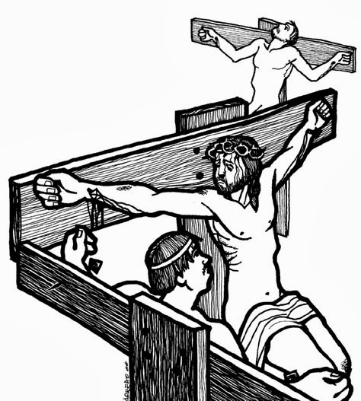

LA LITURGIA PARA EL

VIERNES SANTO
(Celebración de la cruz)
- 71
BIENVENIDA E INICIO

L La cruz de Cristo
T es lo que nos ha convocado a reunirnos este día.
L La cruz en que fue crucificado él por su amor,
T por amar a las personas más que a las reglas,
por incluir a los marginados y desafiar a los poderosos, por denunciar la injusticia y proclamar el Reino de Dios.

TEN PIEDAD

L DIOS crucificado:
te suplicamos que contemples con misericordia a tu familia, por la cual nuestro Señor Jesucristo consintió en ser traicionado y entregado en manos de poderosos y sufrir muerte en la cruz. ¡Ten piedad, Señor!

T ¡Kyrie eleison! (cantado 2 veces)

L Confesamos, que por nuestra indiferencia
te crucificamos constantemente, una vez tras otra,
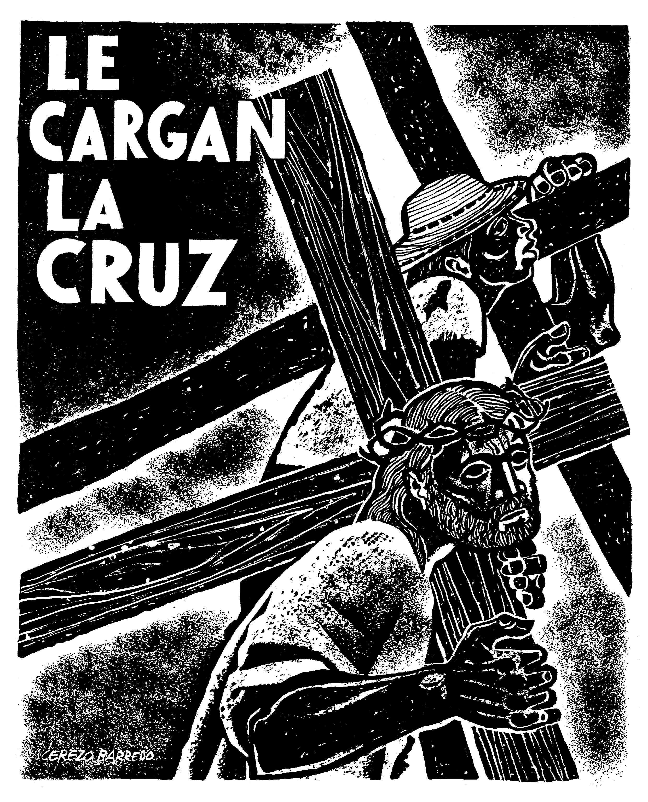
en no reconocer ni tu rostro ni tu voz en todos los seres vivos. ¡Ten piedad, Señor!

T ¡Kyrie eleison! (2 veces)

L Concédenos el valor de enfrentar los estigmas y las exclusiones dentro de nosotros y en nuestro entorno, para que juntos y juntas podamos vivir contigo en comunión con el Padre que nos ama y con Espíritu Santo que nos fortalece, e adelantar a llegada de tu Reino. ¡Ten piedad, Señor!

T ¡Kyrie eleison! (2veces)
- 72
ORACIÓN DEL DÍA

P Señor Jesús: tu llevaste nuestras traiciones en tu cuerpo sobre el madero a fin de que pudiéramos tener vida.
Concede que nosotros y nosotras y todos los que conmemoran este día encontremos nueva vida en tus estigmas ahora y en el mundo venidero, donde tú vives y nos llamas a vivir junto con el Padre y el Espíritu Santo, ahora y siempre.

T Amén.

PRIMERA LECTURA: Isaías 52,13 - 53,12

CANTO / MÚSICA

SEGUNDA LECTURA: Juan 18,1 - 19,27

SILENCIO / (REFLEXIÓN)
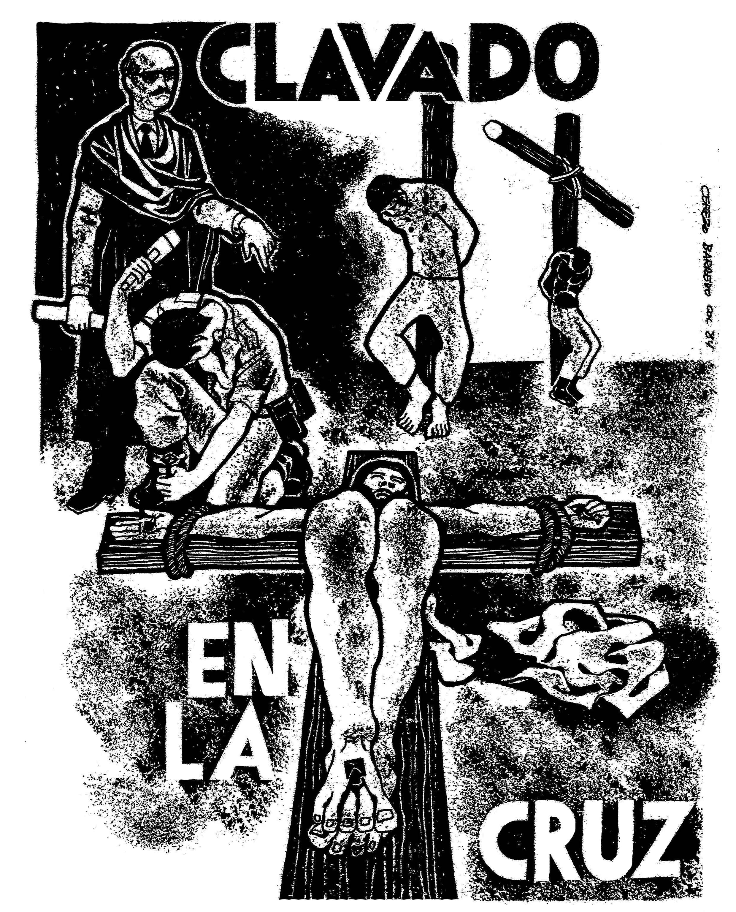
LOS CLAVOS DE LA CRUZ

L El ruido de los clavos que se hunden
en la madera.
Estos ruidos nos recuerdan
a aquellas personas que,
igual que toda la naturaleza,
en nuestros días son crucificadas…
- por las políticas económicas injustas
y la codicia desenfrenada…
- por la opresión militar e ideológica
y toda forma de explotación…
- por la discriminación y la negación
de derechos humanos…

CANTO / MÚSICA - 73
ORACIÓN DE LA COMUNIDAD

P Oremos en paz por la santidad de las iglesias en todo el mundo.

L Principio y fin de todos los tiempos, tu nos has mostrado en la cruz tu gloria a través del compromiso y la coherencia de Jesús de Nazaret. Por la mediación de tu Espíritu de todas las santidades guía a la iglesia y congrégala en la unidad por medio de los lazos del amor y la inclusividad. Ayúdala a perseverar hasta la cruz en la fe, proclamar tu Reino y anunciar la buena noticia de salvación en Cristo a todas las personas y grupos que viven marginación o invisibilización.

T Te lo pedimos por Cristo nuestro Hermano y Señor.

L Eternidad de eternidades, que tu Espíritu conduzca a la iglesia y concédele la santidad que transforma vidas y sistemas. Fortalece a nuestro liderazgo, en la iglesia y en la sociedad, para que sinceramente formen instrumentos de paz y justicia y para que cumplan sus compromisos de detener ahora la epidemia del VIH y del sida.

T Te lo pedimos por Cristo nuestro Hermano y Señor.

L Fuente de toda unidad, concédele a tu comunidad la unidad en la diversidad. Mira favorablemente a todas y todos aquellos que siguen a Jesús tu Hijo. Transforma a todas y todos los bautizados en una herramienta de renovación y esperanza en tu iglesia y en la sociedad, para que todos y todas se admiren del amor que les reúne en un mismo proyecto.

T Te lo pedimos por Cristo nuestro Hermano y Señor.

- 74
P Oremos en paz por el pueblo judío, las y los primeros que escucharon la promesa y el proyecto de Cristo.

L Eternidad de todas las eternidades, desde lo profundo de los tiempos concediste a Abraham tu promesa y tus enseñanzas a Moisés. Escucha nuestras oraciones para que el pueblo al que llamaste a ser tu servidor pueda vivir en plenitud tu pacto de inclusión incondicional.

T Te lo pedimos por Cristo nuestro Hermano y Señor.

P Oremos en paz por todas y todos aquellos que no comparten ni nuestra fe en Jesucristo,
ni nuestras Escrituras Sagradas.

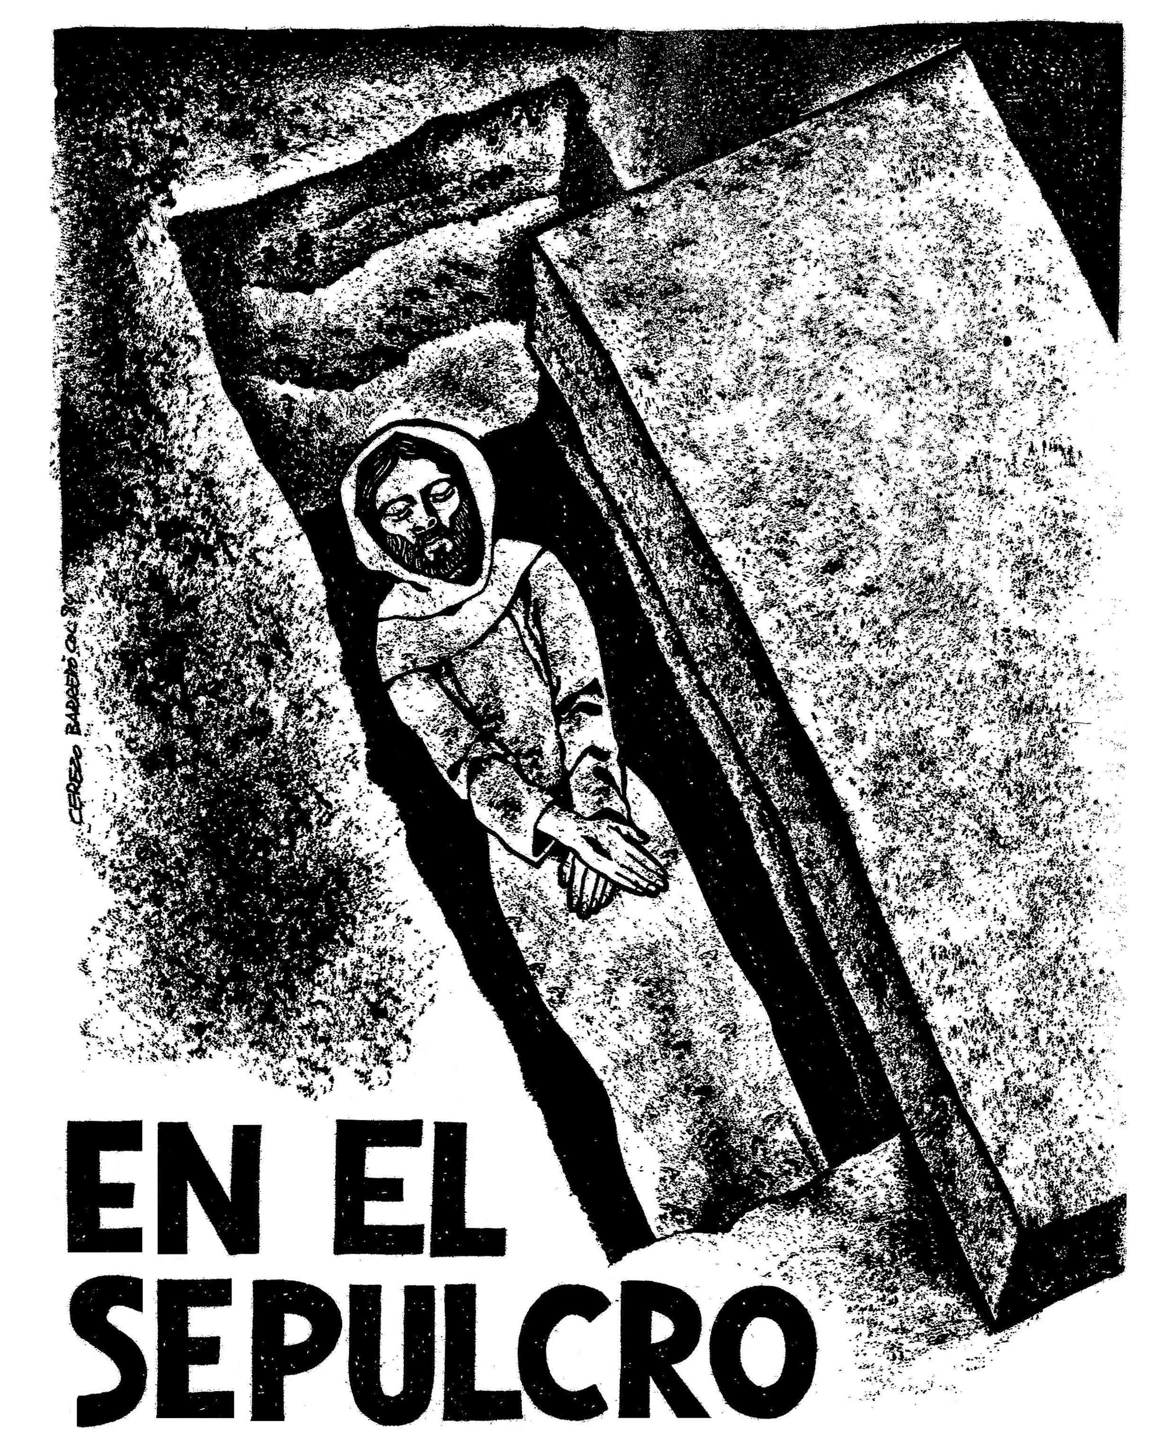
L Poder que todo lo ilumina y transforma, tu creaste esta única humanidad a tu imagen y semejanza y para que sea un instrumento de paz y de respeto por todo aquello que viene de tus manos. Concédenos el poder reconocer los signos de tu amor y de tu gracia en el mundo y en la vida de todas las personas que buscan políticas responsables, que claman por reconciliación, que trabajan por un mundo más equitativo y fraterno. Concédenos a nosotros y nosotras, tu pueblo, que nuestras vidas hagan visible tu proyecto
en el Reino y todos y todas puedan
reconocer tu presencia allí donde hay
amor, justicia y solidaridad.

T Te lo pedimos por Cristo nuestro
hermano y señor. Amén.

CANTO / MÚSICA

T “Recuérdate de mí cuando vienes
en tu Reino. No te olvidés de mí,
cuando vienes en tu Reino.”

TERCERA LECTURA: Juan 19, 28-42
- 75
POEMA
(Julia Esquivel)

Ya no tengo miedo a la muerte
conozco muy bien su pasillo oscuro y frío que conduce a la vida

Tengo miedo de esa vida
que no surge de la muerte,
que acalambra las manos
y entorpece nuestra marcha.

Tengo miedo de mi miedo,
y aun más del miedo de los otros,
que no saben a donde van
y se siguen aferrando a algo
que creen que es la vida,
y nosotros sabemos que es la muerte!

Vivo cada día para matar la muerte,
muero cada día para parir la vida,
y en esta muerte, muero mil veces y resucito otras tantas,
desde el amor que alimenta de mi Pueblo la esperanza!

- 76

